Hallo vriendjes van de VBS Eernegem & Bekegem! Deze week krijgen jullie van ons enkele sportieve uitdagingen. Veel succes!

Bewegen met juf Veerle & meester Dieter
VOORMIDDAG | Maak een tekening:  Onze school!  + hang die uit aan een raam  We rekenen op jullie!!!! | Wandeling:  Maak een wandeling van minimum een half uur (meer mag altijd). Tel hoeveel tekeningen er hangen aan het raam!!! | Gooien:  Leg voorwerp (wc rol, beer…) op een stoel/tafel buiten.  Neem 3 kleine ballen. Kan jij alles van de stoel/tafel gooien??? | Stabilisatie/versterkende oef:  Plankhouding: afwisselend Li en re omhoog heffen.  1e graad: 5li 5xre  2e graad: 8x li 8xre  3e graad: 10x li 10x re  Herhaal serie nogmaals  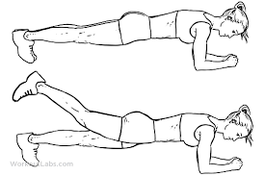 | Neem een harde kaft/boek+ bal (tennis pingpongbal,…)  Hou het boek met 2 handen vast. Hoe veel x kan jij een bal in de lucht houden/spelen?
MIDDAGPAUZE
NAMIDDAG | VRIJE INVULLING | Vraag hulp aan broer/zus/mama/papa  5min rustig opwarmen. Looptestje 5min rustig uitlopen  1e graad: 600m  2e graad:800m  3e graad: 1200m  Hoe snel leg jij deze afstand af??? Hou je score bij. | Versterkende oefening:  Voer squat uit zoals op de tekening: Let op rechte rug.  1e graad: 3x 8  2e graad: 3x 12  3e graad: 3x 15  3e graad ev met een fles water in handen.  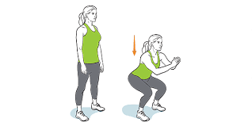 | Schoenenloop  Afstand van ca 10 meter+ 8 paar schoenen. Mogen die van mama/papa zijn.  Leg er 4 aan ene kant, 4 andere kant.  Doe telkens een paar schoenen aan, aan de overzijde wissel je van schoenen. Wat is je tijd? Doe wedstrijdje tegen je mama/papa/zus/broer  Bij de laatste moet je je veters gestrikt zijn. | Kwartetspel (buiten)  Je probeert mogelijk kwartetten te behalen. Bv 4 lepels, 4 sokken….  Je legt dit in midden van tuin. Je mag maar een kwartet per loop in je handen hebben. Hoeveel kwartetten behaal je???  1egraad 6min  2e graad 8min  3e graad 10min

Spreuk van de week: “Met de wind van gisteren kun je vandaag niet meer zeilen”

